北京市东城区2015-2016学年下学期高一期末考试
历史试卷
本试卷共100分，考试时长100分钟。

第一部分 选择题【每小题1分，共50分）
在下列各题的四个选项中，只有一项是符合题意的。
1. 下图所示农作物原产地在中国的是
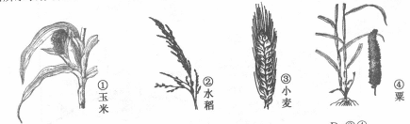
A. ①② B. ②③ C. ①④ D. ②④
2. 标志着中国传统步犁基本定型的曲辕犁，出现于
A. 战国 B. 西汉 C. 唐朝 D. 明朝
3. 如图所示的古代农业灌溉工具出现于
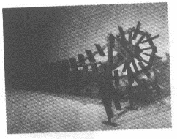
A. 战国时期
B. 秦汉时期
C. 曹魏时期
D. 隋唐时期
4. 使成都平原成为“水旱从人，不知饥馑，时无荒年，谓之天府”的水利工程是
A. 郑国渠 B. 都江堰 C. 白渠 D. 芍陂
5. 下列各项反映春秋战国土地制度变迁的是
①“溥天之下，莫非王土” ②“相地而衰征”
$来&源：ziyuanku.com③“除井田，民得买卖（土地）” ④“初税亩”
A. ①②③ B. ①②④ C. ②③④ D. ①②③④
6. 中国是世界上最早发现和使用煤的国家。我国开始以煤为冶铁的燃料，始于
A. 商朝 B. 汉朝 C. 北宋 D. 南宋
7. 瓷器取代丝绸成为中华文明新的象征，至迟开始于
A. 汉朝 B. 唐朝 C. 宋元时期 D. 明清时期
8. 中国是瓷器的故乡，古代著名的瓷都是
A. 景德镇 B. 佛山镇 C. 唐山 D. 苏州
9. 棉布取代丝、麻、毛，成为广大民众的主要衣料是在
A. 唐朝后期 B. 宋末元初 C. 元朝末年 D. 明代后期
10. 在中国古代的纺织、制瓷等行业中，私营手工业超过官营手工业占据主导地位是在
A. 商朝 B. 唐朝 C. 宋朝 D. 明朝
11. 下列是某校举办的“中国古代经济发展”专题手抄报比赛中学生搜集的一组图片，他们反映的共同主题是
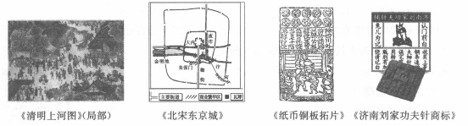
A. 手工技艺的发展 B. 商品经济的繁荣
C. 江南市镇的兴起 D. 城市布局的变化
12. 明清时期，商业的发展出现了许多新的特点，主要包括
①“工商食官”②实行市坊制度 ③农产品大量进入市场 ④商帮形成
A. ③④ B. ②③ C. ①② D. ①④
13. 推行“农为天下本务，而工贾皆其末也”政策的时期有
①商周 ②战国 ③西汉 ④明清
A. ①②③ B. ①③④ C. ①②④ D. ②③④
14. 明清统治者推行“海禁”和“闭关锁国”政策，其主要影响有
①保护了民族工业发展 ②失去了开拓海外市场的契机③避免了西方殖民侵略 ④妨碍中国与世界的正常往来
A. ①② B. ②③ C. ①③ D. ②④
15. 从经济的角度看，明朝时中国出现向工业文明演进的趋向。下列选项能说明这一结论的是
A. 世界白银的一半流入中国
B. 苏州丝织业“小户”“听大户呼织”“计时受值”
C. 租佃制经营方式的推广
D. 综合国力在世界范围内保持领先地位
16. 鸦片战争后，中国经济结构的主要变化是
A. 小农经济开始解体 B. 资本主义萌芽产生
C. 商业活动开始出现 D. 资本主义市场繁荣
17. “治国之道，在乎自强，而审时度势，则自强以练兵为要，练兵又以制器为先”。下列企业中体现这一思想的是
A. 轮船招商局 B. 汉阳铁厂
C. 江南制造总局 D. 发昌机器厂
18. 19世纪六七十年代，中国民族资本主义兴起的条件有
①政府的提倡与鼓励 ②外商企业利润的刺激③洋务运动的诱导 ④实业救国思潮的推动
A. ①② B. ②③ C. ③④ D. ①④
19. 甲午战争后，国内出现了兴办近代民族工业的热潮。其直接原因是
A. 西方科技的传播 B. 重商思潮的影响
C. 清政府放宽了对设厂的限制 D. 改良思想的推动
20. 下图所示的广告中有“真正国货”“请国民每年挽回四千五百余万之权利”等字样。作为直接证据，它可以用于研究
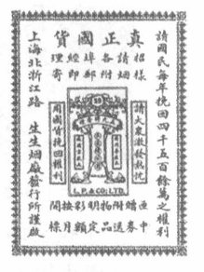
A. 洋务运动兴起
B. 实业救国热潮
C. 工人阶级诞生
D. 近代企业出现
21. 近代中国民族工业发展的“黄金时期”大约是指
A. 19世纪六七十年代 B. 19世纪末
C. 第一次世界大战期间 D. 20世纪30年代
22. 民国初年，民族工业中发展最快的是
A. 纺织业 B. 交通运输业 C. 冶金业 D. 机器制造业
23. 近代著名诗人黄遵宪在《今别离》一诗中写道：“别肠转如轮，一刻既万周；眼见双轮驰，益增心中忧。……送者未及返，君在天尽头。”诗中反映的近代新的社会场景是
A. 社会巨变导致人口的大量迁徙 B. 近代交通工具改变人们的生活
C. 马车及木船是人们出行的工具 D. 近代以来出国留学热潮的兴起
24. “新礼服兴，翎顶补服灭；剪发兴，辫子灭；爱国帽兴，瓜皮帽灭；天足兴，纤足灭；阳历兴，阴历灭；鞠躬礼兴，跪拜礼灭……”这首民谣反映了某个重大历史事件引起的社会风貌的变化。这一事件是
A. 戊戌变法 B. 洋务运动 C. 辛亥革命 D. 护法运动
25. 中国人自己摄制的第一部电影是
A.《定军山》 B. 《歌女红牡丹》
C. 《难夫难妻》 D.《风云儿女》
26. 我国第一条电报线架设在
A. 台湾 B. 北京 C. 香港 D. 上海
27. 下图是我国第三套人民币贰角券图案，其中绘制的武汉长江大桥有“万里长江第一桥”的美誉。它建成于
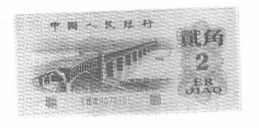
A. 新中国成立之初国民经济恢复期间
B. 第一个五年计划期间
C. 大跃进运动期间
D. 社会主义现代化建设新时期
$来&源：ziyuanku.com28. 中共八大提出，党和人民当前的主要任务是
A. 迅速恢复国民经济 B. 实行社会主义改造
C. 变落后的农业国为先进的工业国 D. 对国民经济进行全面调整
29. 标志着我国社会主义计划经济体系基本确立的是
A. 第一个五年计划的制定 B. 过渡时期总路线的制定
C. 社会主义三大改造完成 D. 新中国的成立
30. 中共作出把工作重心转移到经济建设上来的重要会议是
A. 中共十一届三中全会 B. 中共十二大
C. 中共十四大 D. 中共十五大
31. 下图中，意大利航海家哥伦布的航海路线是
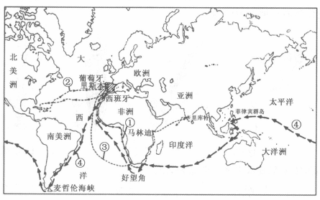
A. ① B. ② C. ③ D. ④
32. 17世纪掌握着世界商业霸权，被称为“海上马车夫”的国家是
A. 葡萄牙 B. 西班牙 C. 英国 D. 荷兰
33. 下列工业革命的成果，按照发明的时序排列正确的是
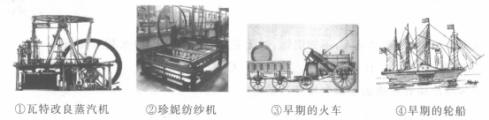
A. ①②③④ B. ②③①④
C. ①③②④ D. ②①④③
34. 1931年10月18日夜，美国人纷纷将明亮的电灯关闭，用这种方式来哀悼一位为人类带来光明的发明家的逝世。这位发明家是
A. 马可尼 B. 贝尔 C. 爱迪生 D. 本茨
35. 19世纪后期，英国有钱人以坐船游览伦敦的泰晤士河为时尚，但是这一时期河水已经混浊不堪，臭气熏天。由此可见
A. 水力成为主要能源 B. 城市日益喧嚣和拥挤
C. 工业革命造成了环境污染 D. 工业革命助长了奢侈风气
36. 关于世界市场的表述不正确的是
A. 新航路的开辟标志其初步形成 B. 最终形成于19世纪末20世纪初
C. 以欧美工业国为主导 D. 国际贸易发展是其形成的惟一方式
37. 斯大林时期的苏联经济体制的特点是
A. 高度集中的计划经济 B. 计划经济与市场经济相结合
C. 多种所有制并存 D. 扩大国营企业的自主权
38. 1929年，美国经济危机首先发生在
ziyuanku.comA. 农业 B. 工业 C. 金融业 D. 商业
39. 下图是美国20世纪30年代修建的田纳西水利工程，它实践了罗斯福新政中的哪一项措施
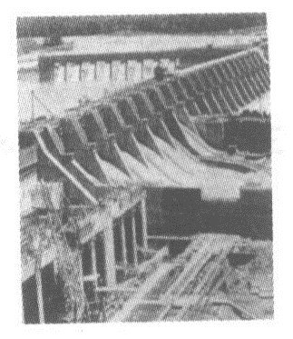
A. 实行美元贬值
B. 调整产业结构
C. 推行以工代赈
D. 发展农业生产

40. 发达国家在20世纪50—60年代进入经济增长“黄金时代”的主要原因是
资*源%库 ziyuanku.comA. 第三次科技革命的展开 B. 各国经济调整和改革
C. 有利的国际和国内和平环境 D. 实行指令性计划经济
41. 20世纪80年代，英国首相撒切尔夫人说： “社会有一个梯子和一张安全网，梯子用来供人们自己努力改善生活，安全网则用来防止人们跌入深渊。”她说的“安全网”应指
A. 社会保障体系 B. 强化国防保障
C. 发展粮食生产 D. 劳动安全保护法
42. 就其实质而言，赫鲁晓夫和勃列日涅夫经济改革失败的相同原因是
A. 缺乏明确的指导思想 B. 没有突破原有的经济体制
C. 重点放在农业 D. 重点放在重工业
43. 二战后，国际货币金融体系建立，作为国际支付手段的货币是
A. 卢布 B. 英镑 C. 欧元 D. 美元
44. 二战后，调整世界经济贸易和金融的三大支柱是
①联合国 ②世界银行 ③国际货币基金组织 ④关贸总协定
A. ①②③ B. ②③④ C. ①②④ D. ①③④
45. 二战后，欧洲的联合开始于
A. 文化领域 B. 政治领域 C. 经济领域 D. 军事领域
46. 下图是一位同学在学习《欧洲的经济区域一体化》一课时，就某一条约整理的笔记，该条约是
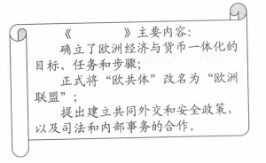
A. 《罗马条约》
B. 《巴黎条约》
C. 《欧洲煤钢共同体条约》
D. 《马斯特里赫特条约》
47. 使欧洲一体化成为由欧洲公众参与推动的自下而上的进程的事件是

A. 启用欧元 B. 共同农业政策的实施
C. 统一市场的建立 D. 关税同盟的建立
48. 下图所示的经济区域集团化组织的成员国都是
资*源%库 ziyuanku.comA. 亚洲国家
B. 发展中国家
C. 西方国家
D. 环太平洋国家
49. 经济全球化趋势的主要表现是
①国际贸易迅速发展 ②世界市场的扩大
③各国发展机会均等 ④跨国公司数量增加
A. ②③④ B. ①②④ C. ①②③ D. ①③④
50. 下图反映的世界贸易额变化的原因包括
世界贸易额变化
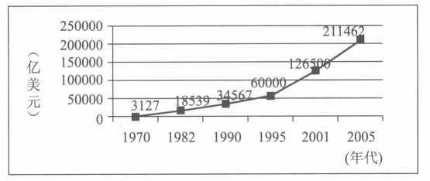
①世界绝大多数国家都实行市场经济体制
②区域集团化加剧各国间贸易竞争和壁垒
③跨国公司和世界贸易组织推动贸易发展
④信息技术极大地推动了电子商务的发展
A. ①②③ B. ①②④ C. ①③④ D. ②③④

第二部分 非选择题（共3小题，共50分）
一、（15分）中国自古是农业大国。农业、农村、农民问题关乎国计民生。阅读材料，回答下列问题。
材料一 农夫早出暮入，耕稼树艺，多聚菽粟，此其分事也。妇人夙兴夜寐，纺绩织纴，多治丝麻葛绪捆布，此其分事也。
——《墨子》
材料二 自耕农是封建国家直接剥削的对象。为了保证赋税、徭役的供应，封建国家历来关注这一阶层的存在。“稳定小农”是封建王朝长治久安的良策，每一个新王朝建立时，对此尤为关注。他们总是采取鼓励垦荒等政策，积极培植自耕农。
——叶显恩《明清徽州农村社会与佃仆制》
1. 根据材料一和所学概括小农经济的突出特征，根据材料二指出中国古代统治者扶植小农经济的原因。（5分）
2. 阅读图表，描述其反映的近代农业经济发展的现象，并分析这种现象出现的原因。(4分)
五口通商时期中国生丝出口情况表 五口通商时期中国茶叶出口情况表
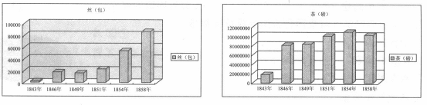
3. 流行的民谣往往和历史变迁相联系。指出下面两段民谣反映的历史事件，分别说明其对我国农业发展产生的影响。（6分）
①“天天想，日日盼，今天来把公社建，公社好，公社强，公社幸福胜天堂。”
②“大包干，大包干，直来直去不拐弯。交够国家的，留足集体的，剩下都是自己的。”
①事件________________ 影响________________________________________。
②事件___________________ 影响_________________________________________。

二、（19分）近现代以来，世界经济发生了很大变化。阅读图文材料，回答下列问题。
世界正在成为一个经济单位。南北美洲和东欧（与西伯利亚一起）生产原料，非洲提供人力，亚洲提供各种奢侈商品，而西欧则指挥这些全球性活动，并愈益全力于工业生产。
——《全球通史：1500年以后的世界》
1. 依据材料概括世界发生的变化，并指出导致这种变化的历史事件。（4分）
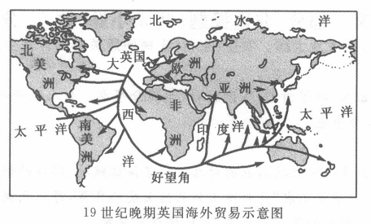
2. 观察上图，分析19世纪晚期英国海外贸易的特点及形成的主要原因。（6分）
Ziyuanku.com
3. 近代以来，中国人为迎接工业文明的挑战、努力融入世界经济大潮而不懈努力。观察下列图片，分别指出与其对应的历史事件及对中国社会的影响。（9分）
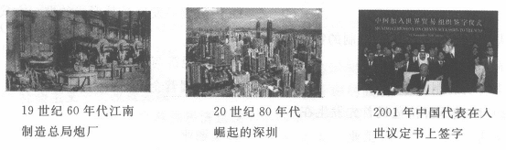

三、（16分）改革与创新为社会经济的发展注入了源源不绝的动力。阅读材料，回答下列问题。
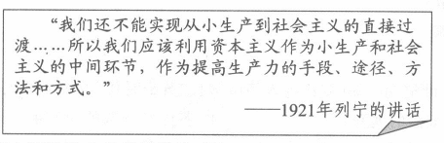
1. 基于上述认识，列宁领导的布尔什维克党实行了什么政策？结果如何？（4分）
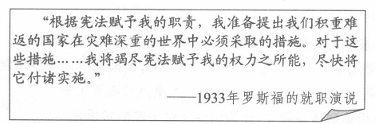
2. 罗斯福所说的深重的灾难指的是什么？指出他“采取的措施”对美国和世界产生的影响。（6分）
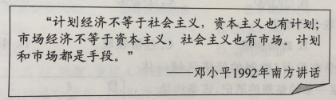
3. 指出在上述思想的指引下我国经济体制改革的重大突破，并结合现实和所学说明其作用。（6分）

参考答案
第一部分 选择题（共50分，每小题1分）
题号 | 1 | 2 | 3 | 4 | 5  ziyuanku.com | 6 | 7 | 8 | 9 | 10
答案 | D | C | C | B | C | B | B | A | D | D
题号 | 11 | 12 | 13 | 14 | 15 | 16 | 17 | 18 | 19 | 20
答案 | B | A | D | D | B | A | C | B | C | B
题号 | 21 | 22 | 23 | 24 | 25 | 26 | 27 | 28 | 29 | 30
答案 | C | A | B | C | A | A | B | C | C | A
题号 | 31 | 32 | 33 | 34 | 35 | 36 | 37 | 38 | 39 | 40
答案 | B | D | D | C | C | D | A | C | C | B
题号 | 41 | 42 | 43 | 44 | 45 | 46 | 47 | 48 | 49 | 50
答案 | A | B | D | B | C | D | A | D | B | C

第二部分 非选择题（共50分）
一、（共15分）
1. 以家庭为生产、生活单位，农业和家庭手工业相结合，男耕女织（自给自足）。（3分）小农经济下的自耕农是王朝赋税徭役的主要承担者，小农经济状况直接关系到封建经济的繁荣和国家的安危。（2分）
2. 现象：鸦片战争后，中国农产品出口数量逐年增长。（2分）鸦片战争以后，外国资本主义入侵，从中国掠夺原料，加速中国农产品商品化。中国经济被迫卷入资本主义世界市场。（2分）
3. （6分）
① | 人民公社化运动（1分） | 挫伤农民的积极性，对农业造成了破坏（2分）
② | 实行家庭联产承包责任制（1分） | 使农民获得生产经营的自主权，调动了农民积极性；促进农业的发展（2分）

二、（共19分）
1. 变化：以西欧为中心的世界市场初步形成。（2分）新航路开辟（或地理大发现）。（2分）
2. 特点：范围广泛，处于世界贸易中心的地位。（2分）原因：英国最早进行工业革命，成为当时的“世界工厂”；有广阔的海外殖民地，掌握世界殖民霸权；具有海上交通的便利条件（或优越的地理位置）。（4分）
3. 洋务运动：标志中国近代工业的起步，推动了中国的早期近代化；（3分）
建立经济特区：迈开了对外开放的步伐，推动中国经济的发展；（3分）
中国加入世界贸易组织：标志着世界大市场对中国的开放，中国经济融入世界。（3分）

三、（共16分）
1. 政策：新经济政策。（2分）经济恢复发展，苏维埃政权得到巩固。（2分）
2. 美国正在经历着经济大危机。（2分）影响：使美国社会生产力在一定程度上得到恢复，逐渐从经济危机的阴影中走出；标志着资本主义告别自由放任时代，进入政府大规模干预经济时代。（4分）
3. 突破：逐步建立社会主义市场经济体制。（2分）作用：推进了改革开放。推动中国经济高速发展，商品空前丰富，人民生活水平大幅度提高；加入世界贸易组织等。（4分）

